Согласно ст. 3 и 4 Закона Томской области от 29.12.2015 № 216-ОЗ «Об организации регулярных перевозок пассажиров и багажа автомобильным транспортом на территории Томской области» организация регулярных перевозок пассажиров и багажа автомобильным транспортом по межмуниципальным маршрутам регулярных перевозок, в том числе
по межмуниципальным маршрутам сообщением «Северск-Томск» (№ 401, 442, 443), осуществляется уполномоченным органом исполнительной власти Томской области, определяемым Губернатором Томской области, в частности Департаментом транспорта, дорожной деятельности и связи Томской области (далее - Департамент). В связи с чем, для оперативного получения ответов на вопросы, касающиеся работы общественного транспорта на межмуниципальных маршрутах, целесообразнее обращаться в указанный Департамент (пр.Ленина, д.117, г. Томск, 634009, тел. 8(3822) 900-632, 900-634, факс 8(3822) 900-638, эл. почта: dep-dts@tomsk.gov.ru), либо на официальный сайт данного Департамента в информационно-телекоммуникационной сети «Интернет» (http://dts.tomsk.gov.ru).

Тел. диспетчера маршрутов № 442 и 443: 8-953-911-0153

Режим работы
по межмуниципальному маршруту регулярных перевозок № 443 «Томск-Северск»

- Маршрут: № 443 «Томск-Северск»

Путь следования (в прямом, обратном направлении): ЗАТО Северск (п. Иглаково (ул. Братьев Иглаковых), ул. Чайковского, ул. Трудовая, ул. Лесная, ул. Первомайская, пр. Коммунистический, ул. Победы, ул. Ленинградская, ул. Славского, ЦКПП, Чекистский тракт), Томск (ул. Смирнова, ул. Большая Подгорная, ул. Дальне-Ключевская, пр. Ленина, пл. Ленина, пр. Ленина, ул. Учебная, ул. Красноармейская, пл. Транспортная, ул. Красноармейская, пл. Южная, ул. Красноармейская, Коларовский тракт, автодорога «Томск-Предтеченск (69Н-13)»), п. Зональная Станция (ул. Солнечная, ул. 40 лет Победы, ул. Солнечная), Томск (ул. Мелиоративная).

Перечень остановочных пунктов: ЗАТО Северск (п. Иглаково, ул. Братьев Иглаковых, Ветлечебница, магазин № 46, Мичуринские, ПАТП, Телеателье, ул. Первомайская, Б/городок, ул. Леонтичука, Парковая, кинотеатр Мир, пл. Ленина, магазин Весна, ул. Царевского, Театр, магазин Универсам, ул. Солнечная, ДОК, Торговый центр "Северский", магазин Руслан, магазин Мегаполис, ул. Победы, Чекист, магазин №23, Кадетский корпус, д. Смолокурка, Мост, ЦКПП), Томск (п. Свечной, Большая подгорная, Мировой суд, Черемошники, ул. Новостанционная, ул. Героев Чубаровцев, ул. Ялтинская, ул. Зырянская, ул. Добролюбова, ул. Дальне-Ключевская, Центральный рынок, пер. 1905 года, ЦУМ, пл. Ленина, ТЮЗ, Главпочтамт, пл. Новособорная, ТГУ, Библиотека ТГУ, ТЭМЗ, ул. Учебная, ул. Советская, ул. Белинского, ул. Вершинина, Дворец Спорта, Транспортное кольцо, пл. Южная, Геофит, 2-ой проезд), Томский район (Зональная станция (Стадион), ул. Солнечная, ул. 40 лет Победы (Площадь), мкр. Радужный), Томск (АГЗС, п. Предтеченск).
Общая протяжённость маршрута: - 75,9 км.
Схема маршрута:

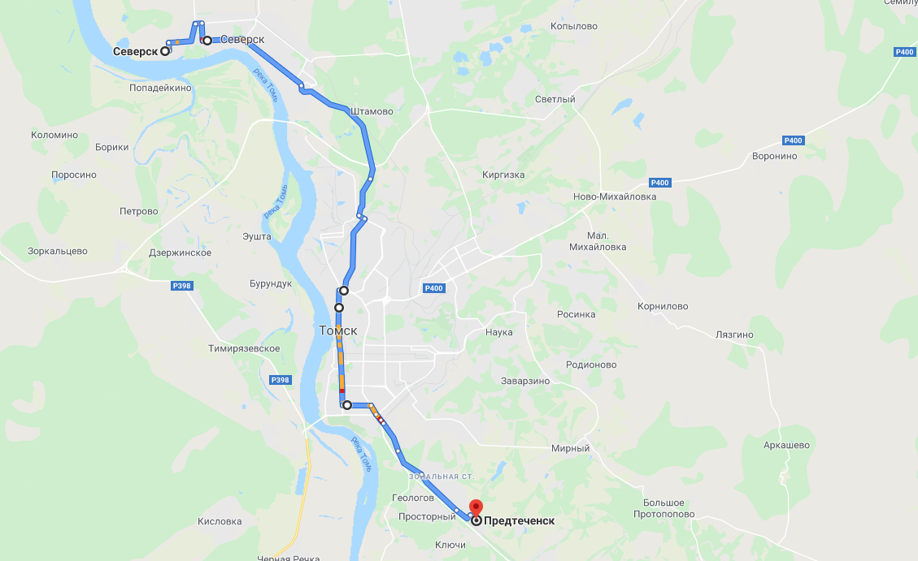

Сводное расписание отправления транспортных средств на маршруте
 | Начало работы | Окончание работы |  | Интервалы работы, мин.
 | Начало работы |  |  | до 6-40 | с 6-40  до 10-00 | с 10-00  до 15-00 |  | с 15-00  до 19-00 | с 19-00 до 21-00 | После 21-00
Будние дни | 5-40 | 23-00 | 20-25 |  | 10-15 |  | 12-17 | 10-15 | 15-20 | 30-40
Суббота | 6-00 | 23-00 | 20-25 |  | 15-20 |  | 12-17 | 15-20 | 20-25 | 30-40
Вск. и праздничные дни | 6-10 | 23-00 | 20-25 |  | 15-20 |  | 15-20 | 15-20 | 20-30 | 30-40

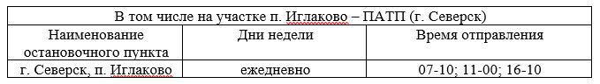
Количество рейсов и пробег транспортных средств
Период времени |  | Рабочие дни (понедельник-пятница) |  | Суббота |  | Воскресные и праздничные дни
 |  | количество оборотных рейсов (в день) | пробег, км | количество оборотных рейсов (в день) | пробег, км | кол-во оборотных рейсов (в день) | пробег, км
Летний период | с 15.05 по 14.10 | 57 | 4326,3 | 55 | 4174,5 | 45 | 3415,5
Зимний период | с 15.10 по 14.05 | 60 | 4554 | 50 | 3795 | 40 | 3036

Количество транспортных средств: 15 ед.

